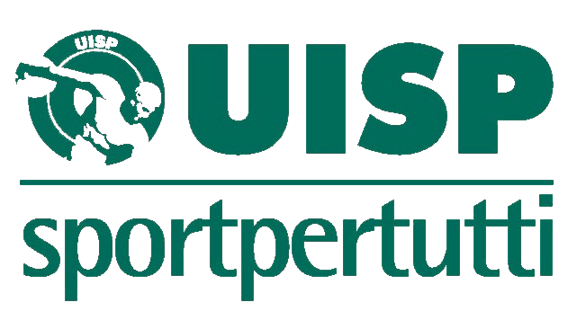

Comitato Regionale Lazio

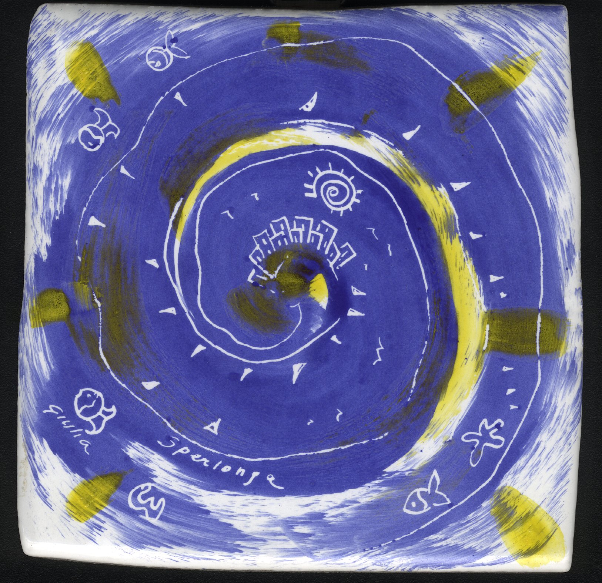 ASSOCIAZIONE SPORTIVA DILETTANTISTICA
“INTEGRA – MENTE”
S. Giorgio a Liri (FR) Affiliata UISP (Unione Italiana Sport Per tutti) C.F. 90014240601 Tel. 3382492803

Unione Italiana Ciechi sez. Frosinone
Special Olympics Frosinone
CIP Frosinone
Scuola Regionale dello Sport, CONI Lazio
Facoltà di Scienze Motorie Università di Cassino

PROGETTO A.F.A. Export-Sport nel basso Lazio

Circuito Multisport per la promozione del diritto alla salute e stili di vita:
la riabilitazione psicosociale ad indirizzo sportivo

E’ ormai opinione diffusa e condivisa che lo Sport in generale e l’attività fisica e psicomotoria in particolare, hanno un rilevante significato educativo e formativo nello sviluppo della persona.
Lo Sport, consigliato in tutte le età come mezzo di prevenzione, cura e riabilitazione, ha assunto nelle “diversabilità”, una particolare valenza riabilitativa e prognostica contribuendo a rinforzare il “sé fisico” e stimolare la socialità, mettendo in atto precocemente un intervento psicosociale fuori dai luoghi di cura istituzionali, attraverso un’organizzazione di rete tecnicamente preparata e cosciente, necessaria per un approccio integrato alla pratica clinica riabilitativa.
Scopo

Il progetto proposto prevede la istituzione di un “modulo operativo”, che attuerà programmi terapeutici-riabilitativi ad indirizzo sportivo, a livello distrettuale o dipartimentale nell’A.U.S.L., e/o in tutti i Servizi territoriali del Dipartimento di Salute Mentale e del privato socio – sanitario, che si occupano della presa in carico di utenti inseriti in percorsi di riabilitazione psicosociale.

La Proposta Operativa :

E’ finalizzata all’attuazione di “Percorsi di Attività Fisica Adattata” nell’ambito dei Piani Integrati di Salute.
Le attività motorie e sportive pertanto, assumono un significato particolare per accogliere e integrare le diverse condizioni bio-psico-sociali al fine di realizzare un percorso formativo di cura dell’ “essere”, attraverso l’utilizzo dello Sport esportabile (Export Sport), qualunque esso sia, adattato alle necessità di formazione individuale e di gruppo, come elemento fondazionale nella propria esperienza di vita.
L’appropriazione di Identità passa attraverso l’esperienza multi fattoriale di interventi diversificati che concorrono a mettere in atto un comportamento al posto di un altro, come risposta del proprio “essere al mondo”.

Ambiti di intervento del progetto

Attivazione di “spazi di ri-abilitazione psico-sociale ad indirizzo sportivo” rivolti a giovani adolescenti e giovani adulti, con particolare attenzione a coloro che appartengono a Servizi e Agenzie educative, del pubblico e del privato sanitario e socio - sanitario, in cui si svolgono programmi di riabilitazione psicosociale.

Soggetti coinvolti nella realizzazione del progetto

U.I.S.P (Unione Italiana Sport Pertutti) comitato regionale Lazio;
Unione Italiana Ciechi sez. di Frosinone;
Special Olympics Frosinone;
C.I.P. Frosinone
Scuola Regionale dello Sport – CONI Lazio;
A.S.D. Integra-Mente in convenzione con C.T.R. “F. Basaglia” del D.S.M A.U.S.L. FR; Partenariato e sinergie con la facoltà di Scienze Motorie dell’Università di Cassino, con il corso di Laurea Specialistica in Scienze e Tecniche delle Attività Motorie Preventive e Adattative (classe 76/S).

Località/sede delle attività del progetto

- Il modulo o unità operativa sport e riabilitazione psico-sociale, per il suo carattere di flessibilità e trasversalità tra i Servizi della AUSL e del privato socio - sanitario, avrà sede, in via sperimentale, nel Distretto “B” di Frosinone, per meglio coordinare le diverse situazioni operative che si formeranno.
- Le attività si svolgeranno presso impianti sportivi comunali o privati con i quali ciascun gruppo partecipante stipulerà apposite convenzioni. In particolare le attività si svolgeranno nelle strutture sportive dei seguenti comuni: Cassino, Pontecorvo, Sora, Isola Liri, San Giorgio al Liri, Ceprano, Atina, Frosinone.

Obiettivi specifici e risorse umane

I diversi Servizi (pubblici e/o privati) che aderiranno al progetto, formeranno al loro interno, delle “équipe sportive” costituite da :

- un responsabile, referente del gruppo;
- operatori (infermieri, ass. soc., educatori, insegnanti, animatori etc..) dei
vari Servizi, che aderiranno al progetto e che parteciperanno alle attività
proposte, essendo referenti del progetto terapeutico/riabilitativo degli utenti
presi in carico;
- Volontari (con garanzia di continuità nella partecipazione, o servizio civile);
- Esperti in Attività motorie e sportive e/o studenti tirocinanti, con protocolli di
intesa con la facoltà di Scienze Motorie dell’Università di Cassino;

Le sedi dove si realizzeranno le attività del progetto saranno allestite ed organizzate dagli operatori sportivi partecipanti a ciascun gruppo di lavoro.

Svolgimento del Progetto

La proposta vuole suggerire una modalità di intervento, condivisa dai vari gruppi di lavoro, che dia risalto ad una prassi ri-abilitativa focalizzata sul “processo” e non solo sul “compito”, per meglio sviluppare le potenzialità dei soggetti presi in carico, dando così, una migliore risposta clinica al disagio manifestato.
Viene quindi privilegiato il lavoro in team, dove il campo di calcio piuttosto che quello di volley o la palestra diventano “il setting” dove avviare e gestire il rapporto inter-soggettivo.
Le attività avranno una frequenza almeno bisettimanale (minimo 2 gg. la sett. + 1 per i giochi sportivi).

L’istituzione poi, del “Campionato Multisport”, che farà da cornice al lavoro di riabilitazione psicosociale (grafico 1), permetterà di confrontarsi su più discipline (facilmente praticabili sul territorio della provincia di Frosinone) per meglio indirizzare le caratteristiche del singolo.

Grafico 1

Questa proposta, prevede l’affiancamento di specialisti in Attività Fisica Adattata e dello sport (attraverso il supporto della U.I.S.P. e la convenzione per i tirocini dell’Università di Cassino facoltà di Scienze Motorie), coadiuvati da operatori referenti dei Gruppi di lavoro: squadre formate nei vari Servizi coinvolti nell’attività sportiva, e depositari del progetto educativo/riabilitativo individualizzato dei propri utenti.
Ciò, si rende necessario, per costituire l’ “équipe sportiva” e rendere organico l’intervento nei suoi aspetti di Accoglienza (input all’ingresso), di Orientamento sportivo (fase di avvio nella pratica dello sport), di Valutazione (output con l’equipe sportiva per feed-bacK sull’esperienza di sport).
Nel sottolineare l’importanza che rivestono gli sport di squadra per le ragioni psico-sociali e relazionali, implicite nel gruppo, parimenti si terranno in debita considerazione anche discipline sportive individuali che per consolidarsi nel tempo, dovranno comunque garantire la possibilità di lavoro in gruppo .
La differenziazione in diversi indirizzi sportivi sarà resa possibile dall’attività di “Orientamento sportivo” (all. 1) che si declina in momenti condivisi da tutti, di Attività Fisica Adattata ad indirizzo bioenergetico, finalizzata ad attivare motivazioni e risorse.

Oltre alle attività previste dal progetto, in relazione alle esigenze di sviluppo formativo del gruppo, si potranno svolgere singole esperienze (arrampicata, kayak, vela etc.), in intesa con i progettisti A.F.A., specialisti dell’Università e Ass. sportive (vedi grafico 1), con la finalità di rinforzare aspetti del sé (scarsa fiducia in se stessi, egocentrismo, ansia incontrollata, etc.), mettendo gli utenti nella condizione di poter integrare le proprie dimensioni: cognitiva, ideativa, relazionale e corporea nel percorso di riabilitazione intrapreso.
Operatori
Le caratteristiche di flessibilità sono oggi un requisito decisivo rispetto all’aumento di complessità e di differenziazione dell’intervento; la preparazione degli operatori è quindi l’aspetto più importante, che agisce sulla risorsa principale – umana, operativa, professionale – al fine di rafforzarla, mantenerla attiva ed adeguata rispetto ai problemi del contesto e dell’innovazione.
Per formazione intendiamo un lavoro di continua riflessione sulle proprie concettualizzazioni e sulle proprie attività: l’operatore, infatti, non è più concepibile come un semplice tecnico che esegue la sua prestazione professionale, ma deve diventare lui stesso un organizzatore / riorganizzatore dei processi comunicativi fra risorse, servizi e fra questi e gli utenti.
L’intervento di formazione (all. 2), gestito dal Scuola Regionale dello Sport Lazio in accordo con l’UISP, sarà costituito da cinque o sei giornate di lavoro di gruppo, finalizzato alla costituzione dell’ “equipe di lavoro” sulla riabilitazione psicosociale ad indirizzo sportivo, condizione necessaria per ottenere la certificazione CONI – UISP per poter inserirsi nel circuito Multisport.
Sulla base del numero dei partecipanti, saranno previsti “blocchi formativi” di 16/18 unità, appartenenti alle diverse squadre/Servizi coinvolti nel Progetto.
Sono previsti, inoltre, interventi paralleli sulle famiglie (gruppi multifamiliari e di feedback sull’esperienza sportiva) e mirati al singolo utente (colloqui di monitoraggio singoli progetti).
Il progetto “Export Sport” si articolerà in quattro fasi distinte e complementari tra di loro:
- Tavola Rotonda di Presentazione;
- Corso di Preparazione agli Operatori;
- Attività Sportiva Riabilitativa;
- Attività di studio e ricerca;

Tempi di realizzazione
La prima fase di sperimentazione del progetto avrà inizio nel mese di ottobre 2009 e si completerà nel dicembre 2009. Al termine di questa fase si provvederà a stilare un primo Report che verrà discusso per una possibile prosecuzione delle attività nei primi mesi del 2010.

Conclusioni
Il progetto A.F.A. export-sport vuole suggerire una modalità di intervento in ambito regionale, condivisa dai vari gruppi di lavoro, che dia risalto ad una prassi ri-abilitativa focalizzata sul “processo” oltre che sul “compito”, privilegiando il lavoro in team, in cui la presenza degli operatori sia attiva e indispensabile per il buon andamento del processo riabilitativo.
Ci si propone, infatti, d’utilizzare l’attività sportiva come occasione di comunicazione ed integrazione sociale, oltre che di osservazione.
Il campo di calcio piuttosto che quello di volley o la palestra, diventano così il “setting” dove avviare e gestire il rapporto intersoggettivo, nella certezza che lo sport, da solo, non possa far prevenzione né cura, ma unito ad altri interventi (tra i quali l’informazione, il confronto, altre attività di integrazione sociale), ne aumenta l’efficacia e l’incisività.
Ciò contribuirà, infine, ad un significativo miglioramento del nostro lavoro, utilizzando un approccio alle “diversabilità”, che possa promuovere nuovi stili di vita ed una maggiore integrazione sociale nel territorio.

Destinatari

I destinatari del progetto sono i giovani con diverse abilità che hanno rapporti con strutture pubbliche, private, cooperative sociali, associazioni di volontariato, federazioni sportive CONI ed istituzioni che operano nel campo delle diverse abilità.
I giovani coinvolti nelle attività ammontano ad oltre 300 unità; a questi vanno aggiunti gli oltre 50 addetti. Tra operatori sportivi, educatori e vari specialisti che interverranno nelle diverse fasi di realizzazione del progetto. Un ruolo importante sarà svolto, inoltre, dalle oltre 300 famigli dei giovani che saranno impegnati nelle varie attività.

Referente scientifico del progetto

Dr. Marco Aresti
Educatore Prof.le A.U.S.L. FR
Docente A.F.A. al disagio psichico
Facoltà di Scienze Motorie Univ. di Cassino

Allegato 1

ORIENTAMENTO ALLO SPORT
(Ginnastica ad indirizzo bioenergetico)

La Ginnastica ad indirizzo bioenergetico, utilizza la tecnica a mediazione corporea come un modo di comprendere la personalità in termini del corpo e dei suoi processi energetici. Questi processi, cioè la produzione di energia attraverso la respirazione e il metabolismo e la scarica di energia nel movimento, sono le funzioni basilari della vita.
Inoltre, si fissa l’attenzione sui “nodi emozionali”, che sono risultati di traumi ed espressioni, fisici e psichici, che producono una situazione di ipomotilità in un punto qualunque della struttura corporea.
L’ obiettivo fondamentale è lo Studio, la Conoscenza e la Riabilitazione del Movimento attraverso tecniche, posizioni, esperienze psicomotorie che sono sempre parte del patrimonio terapeutico riabilitativo e che vanno ad incidere sulla struttura e sulla funzionalità corporea.
Quindi la definizione di ginnastiche ad indirizzo bioenergetico è :

DI UN LAVORO COSCIENTE SU SE STESSI, DOVE LO SFORZO E’ SOSTITUITO DA UN LAVORO FONDATO SULLE SENSAZIONI E SULLE DISTENSIONI, ARMONIZZANDO IL CORPO, UTILIZZANDO PIENAMENTE IL POTENZIALE FISICO E PSICHICO, RACCHIUDENDO IL TUTTO IN UN CONCETTO FONDAMENTALE DI GLOBALITA’.

ALLEGATO 2

CORSO DI PREPARAZIONE AGLI OPERATORI

I gruppi di riflessione e di lavoro pratico saranno affiancati da momenti teorici e da discussioni finali al termine di ogni giornata per la verifica dei risultati conseguiti.
L’intervento andrà ad incidere fondamentalmente sul ruolo degli operatori, sul loro modo di porsi all’interno dell’attività sportiva, fornendo loro una serie di competenze relazionali e comunicative fondamentali per una adeguata integrazione con gli utenti.
L’obiettivo primario del processo formativo sarà quello di rinforzare il ruolo degli operatori che devono farsi carico di una formazione che va ben oltre un sapere didattico e nozionistico.
L’operatore, infatti, deve essere una figura di riferimento che ha il compito della “formazione “ dei ragazzi : questo vuol dire essere in grado di trasmettere non solo un “sapere”, un “saper fare”, bensì passare ad un “saper essere”.
Per poter assolvere ad un ruolo così delicato, gli operatori devono passare per un processo formativo in cui si farà particolare attenzione alle loro motivazioni – estrinseche ed intrinseche – alle relazioni ed alle dinamiche di gruppo (operatore-operatore, operatore-utente).
La formazione sarà orientata all’acquisizione di capacità specifiche, ad esempio : porsi in relazione, attraverso l’attività sportiva, con gli utenti in modo corretto;
saper lavorare in gruppo e saper “utilizzare” il gruppo come strumento di crescita personale;
saper comunicare attraverso gli elementi determinanti, ogni processo di comunicazione e, conseguentemente, saper cogliere nei ragazzi i messaggi (corporei, gestuali, contenutistici) anche quando il dialogo e la relazione appaiono particolarmente problematici;
saper monitorare i propri comportamenti, vissuti ed emozioni in maniera da non porsi come figura “moraleggiante”, perché in tal caso l’operatore sarebbe di scarso aiuto e confronto per i ragazzi.
La metodologia utilizzata sarà di tipo attivo-esperenziale : i partecipanti vengono inviati a prendere come oggetto di riflessione le loro esperienze di lavoro, le loro emozioni, i loro vissuti, potendosi così confrontare, scontrare e “crescere” con altre persone che rivestono il loro medesimo ruolo. La durata del corso prevista è di cinque/sei giorni (una giornata a settimana), articolati in varie fasi, per un totale di 15 ore.
I docenti : professionisti con competenza nella conduzione di gruppi, con interventi di formazione e consulenza tecnico sportiva.

